1. 数据与数据处理部分

数据处理的原始表见图

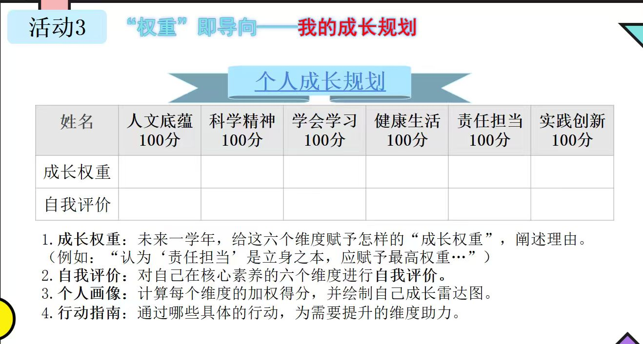

各项指征分析：

人文底蕴、科学精神、学会学习、健康生活、责任担当、实践创新。是生成的雷达图的六边形六个角

成长权重：由学生自己填写，需要添加校验：六个数值加起来是100%

自我评价：各自打分，0-100的整数即可，不做要求

计算公式与最终显示效果：蓝色边框：100\*学生填写的权重百分比，红色边框：学生自我评价分数\*学生填写的权重百分比，需要看到红色和蓝色存在差异即可（代表他离自己的目标有差距）

对此雷达图的其他要求：只保留六个角的文字和网格线即可，每个网格线不需要标注具体分数，只需要体现差异，也不需要对红蓝色作注释，教师可以口头讲解

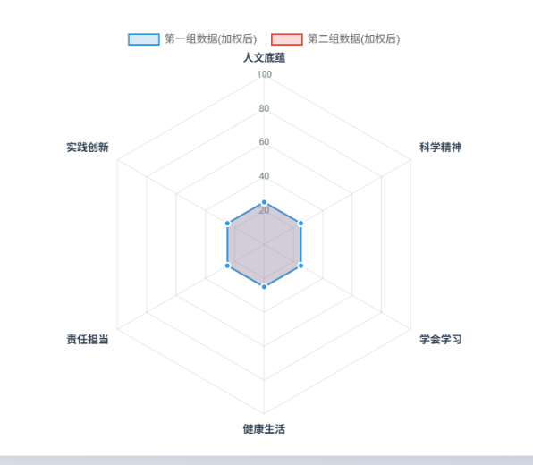

整体页面最后效果见图

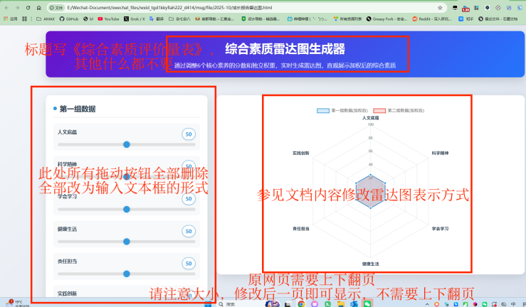

1. 师生端数据传输希望实现的效果

整体思路：学生人手一台华为平板，使用浏览器登入页面。在文本框输入后点击“提交”按钮，页面生成雷达图，并将学生提交的数据发送至教师端。

教师页面展现ppt，布置学生在学生端输入并提交数据后， 点击ppt某超链接按钮，页面变化为教师端页面，展现所有学生的雷达图（只要雷达图，其他什么都不要），按照提交顺序依次展示，如果学生端设备连接信号弱或者断链则不展示，收到多少展示多少。然后可以随机点击某一雷达图，该图放大展示即可。

1. 整体风格

蓝色科幻，可以加入数据流等效果，旨在彰显科技感、AI赋能等风格。字体、背景色和展示风格简约大方，拒绝花里胡哨即可。后续风格和色块显示可能需要根据领导意思微调